**Manual de Usuarios**

Sistema para administración de la Historia Social Única

Hospital Sor María Ludovica

La Historia Social (HS) resulta un documento sobre el que se ejecutan numerosas intervenciones profesionales de los Trabajadoras Sociales. A partir del mismo se arriba a un registro formal de las situaciones diagnósticas, las estrategias y procedimientos para la asistencia en su dimensión específica, el Servicio Social.

Para acceder al sistema los trabajadores deben contar con una usuario y una contraseña y un navegador web con acceso a Internet.

La **Historia Social (HS)** como se menciona arriba involucra toda la información cargada en el sistema para un paciente determinado. La HS tiene una fecha de inicio que identifica el momento en que el paciente ingresa al Servicio Social. La fecha de finalización está determinada por el momento en que el niño cumple 14 años y ya no puede ser atendido en el hospital o su fallecimiento.

Dentro de la HS un paciente recibe asistencia (prácticas) por parte de las Trabajadoras Sociales. Las prácticas registradas en la HS pueden corresponder a períodos donde el paciente se encuentra internado o durante tratamientos ambulatorios. En consecuencia una HS puede tener prácticas correspondientes a diferentes instancias de internación y a tratamientos ambulatorios a lo largo de toda su vida.

La URL actual para el acceso al sistema es <http://hiaep.linti.unlp.edu.ar/HistoriaSocial/>

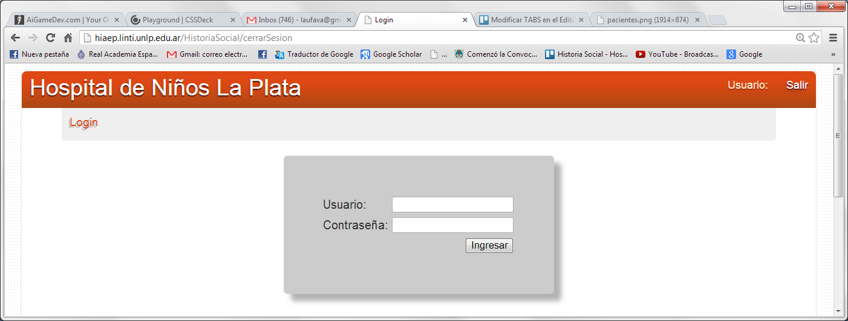

**Figura 1: Pantalla de Login**

Una vez autenticado se le desplegará la siguiente pantalla:

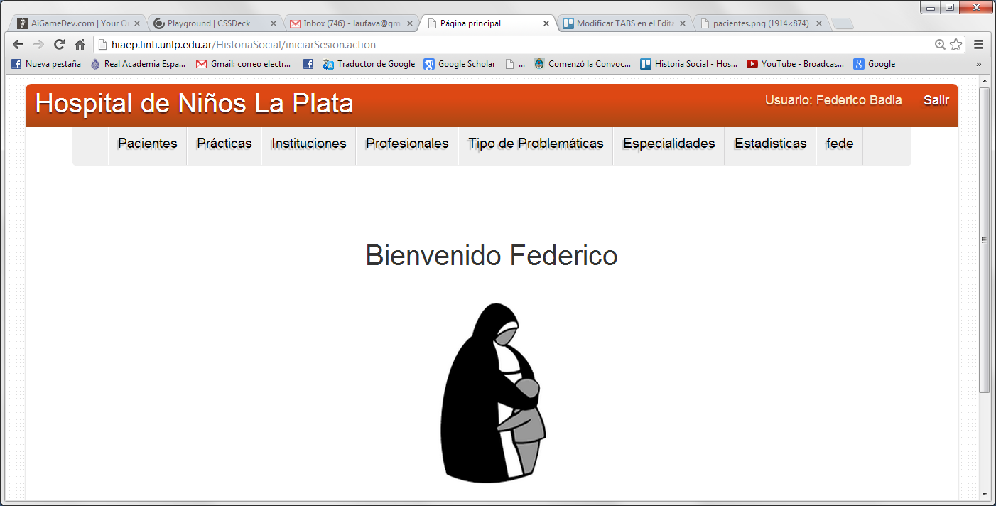

**Figura 2: Pantalla inicial**

**Menú Pacientes**

Al ingresar a menú Paciente se despliega una grilla con todos los paciente donde se puede ver el apellido, nombres, documento -en caso de que tenga-, fecha de internación/alta, etc. La columna de la derecha titulada "Acciones" tiene un conjunto de íconos que permite trabajar con el paciente de la fila correspondiente.

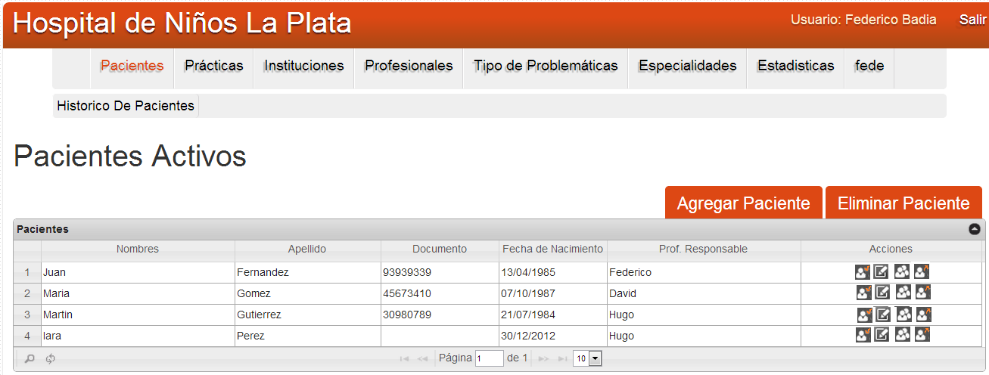

**Figura 3: Menú Paciente**

En la parte superior de la Grilla se visualizan dos operaciones importantes: la opción **Agregar Paciente** que permite ingresar un nuevo Paciente al Sistema y permanecerá en la base de datos para siempre a menos que se utilice la opción **Eliminar Paciente**. La información del Paciente podrá ser accedida en cualquier momento: mientas el paciente este internado, durante una segunda internación, durante un tratamiento ambulatorio.

Los datos en la grilla (esto es válido para todas las grillas del sistema) se pueden ordenar por los datos que se desee que figuren en las columnas. Para hacerlo debe presionar el mouse en el nombre de la columna y elegir si rodena en forma ascendente o descendente:

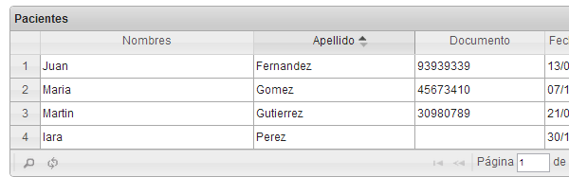  
**Figura 4: Ordenar datos**

La columna de la derecha de la Grilla muestra 4 ícono:

** Ingreso/Reingreso de Paciente**: esta opción debe ser usada para cargar los datos de ingreso del paciente al hospital. Debe usarse para el primer ingreso al hospital y para todos los reingresos. Los datos Puede usarse la Esto puede darse implica que los Datos de Ingreso y los datos del Alta se archivan y queda preparado para cargar nuevos datos de Reingreso/Alta o datos de la nueva internación.

Como puede observarse hay varias fechas en esta pantalla: ***Fecha de ingreso al Hospital*** usada para conocer cuando ingresa al hospital (ambulatorio o internación). ***Fecha de IC a Servicio Social*** es para cargar cuando se pide al Servicio Social una Interconsulta desde otro servicio. ***Fecha de Internación*** es para cargar cuando el paciente ingresa a una sala.

En esta pantalla de carga también pueden cargarse el ***Motivo de Intervención***, las ***Trabajadoras Sociales*** que están atendiendo al paciente y los ***Profesionales*** de otras Instituciones que también están atendiendo al paciente.

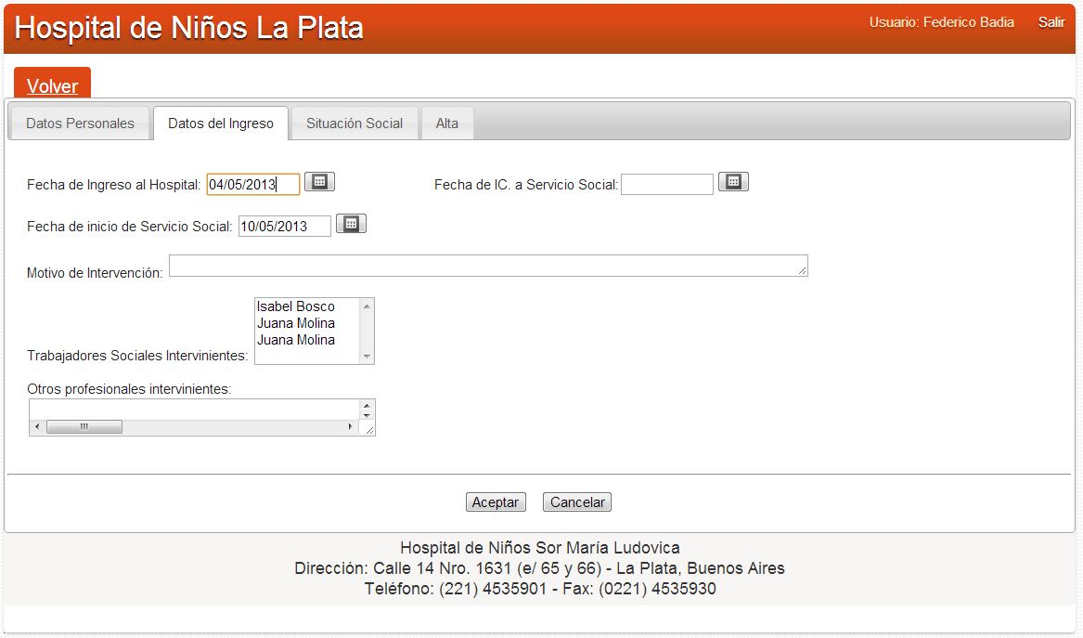

**Figura 5: Datos de Ingreso de un Paciente**

Editar Paciente debe mostrar solo los tabs Datos Personales y Situación Social. Los datos se pueden cambiar libremente

Carga del grupo conviviente y no conviviente

Alta Paciente queda con la misma funcionalidad